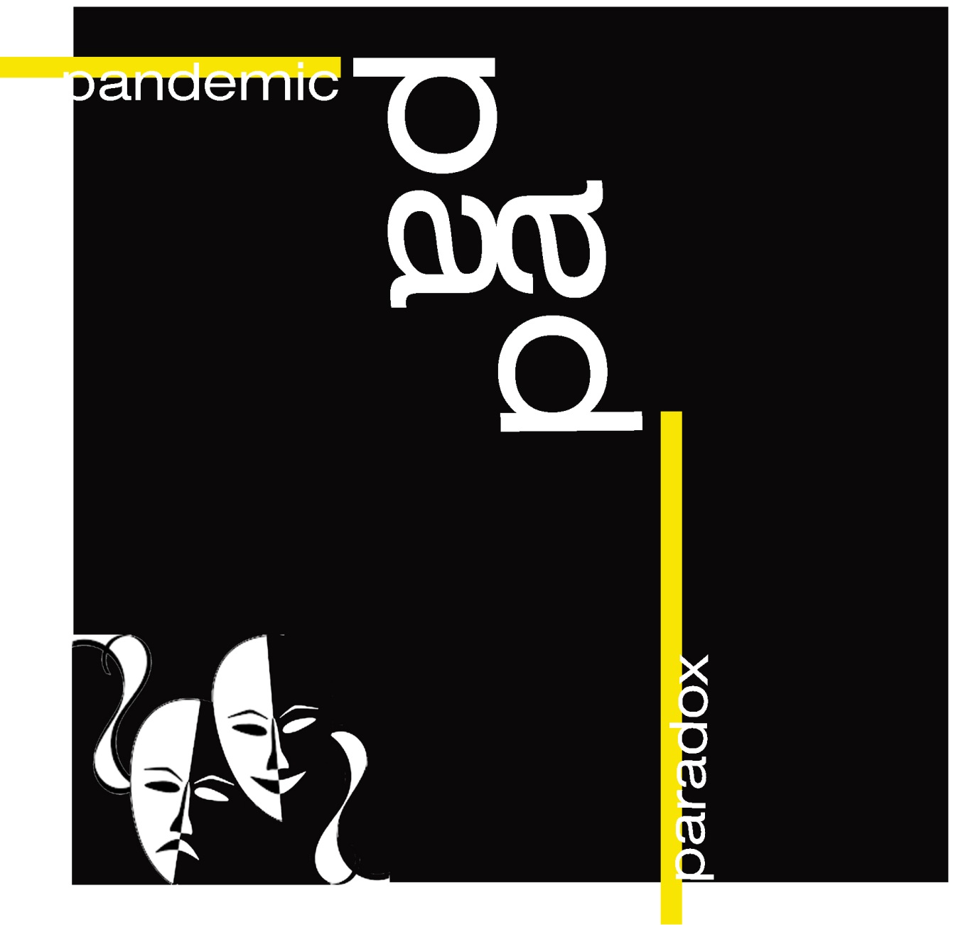

LE DESIGN DE PAPA

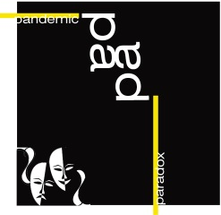
YAKIN DOĞU ÜNİVERSİTESİ-MİMARLIK FAKÜLTESİ-İÇ MİMARLIK BÖLÜMÜ
NEAR EAST UNIVERSITY-FACULTY OF ARCHITECTURE-DEPARTMENT OF INTERIOR ARCHITECTURE
LE DESIGN DE ‘PA PA’
PAndemix PAradokslar
Traji Komik pandemi hikayeleri…
Hayatımızda doğru bildiğimiz herşeyi yeniden sorgulamaya başladık pandemi ile… Daha önce bizim için hiç önemli olduğunu farkedemediğimiz şeyler, bu gün özlemle uzaktan bakarak değerini anladığımız kavramlara dönüştü. Yeni bir hayata başlamak için, önceki hayatımızı güncellemeye koyulduk. Değişimin zorlukları, her alanda olduğu gibi yaşam alanlarımızda da beklenmedik bir anda kendisini gösteriyor.
Bu çalışma ile, pandemik koşullarda birdenbire kendimizi içinde bulunduğumuz süreçte yaşanılan komik olayları, bir tasarımcı gözüyle anlatan, anlatırken güldüren ve güldürürken de düşündüren bir çalıştay gerçekleştirilmesi hedeflenmektedir.
Tasarım bağlamında, yaşam alanlarında yaşanılan zorluklar ve gereksinimlerden kaynaklanan komik – ama aslında trajik- yaşananların paylaşılması ve bunlar için yaklaşımlar üretilmesi beklenmektedir. Çalışmanın amacı toplumsal algıyı ve farkındalığı güçlendirerek, mekan tasarımında üretilebilecek yeni fikirlere yeni bir yol oluşturmaktır. Öğrenciler önceden oluşturdukları hikayelerini, günlük hayatlarındaki gerçek anlarını kayıt edebilir, ya da kurgulayıp kendileri performans göstererek filimleştirebilirler.
Pandemi sebebi ile dijital platformda gerçekleştirilecek olan çalıştay, 18-20 kasım tarihlerinde düzenlenmesi planlanmaktadır. Gruplara bir kişi grup lideri olmak koşulu ile en fazla altı kişi katılacaktır. Grup liderleri katılımcılara uygun olabilecek görev dağılımını sağlamakla ve çalışmada üretilenleri kontrol etmekle sorumludurlar.
Çalışma Aşamaları:
- Kavram Üretimi

- Metin Yazımı ( Senaryo )

- Afiş Tasarımı

- Kısa Filim Çekimi

YAKIN DOĞU ÜNİVERSİTESİ-MİMARLIK FAKÜLTESİ-İÇ MİMARLIK BÖLÜMÜ
NEAR EAST UNIVERSITY-FACULTY OF ARCHITECTURE-DEPARTMENT OF INTERIOR ARCHITECTURE
LE DESIGN DE ‘PA PA’
PAndemix PAradaoxes
Tragicomic pandemic stories...
We have started to question the thing we thought are right with this pandemic…We start to look back from afar with yearning to the most simplest things that we didn’t know had so much value. We started to upgrade our life to be able to start a new one. The strengths of change, started to show its self on ever field, including our life.
Within this study, in this sudden pandemic condition the funny moments that we experienced, will be told through the eye of a designer. The aim of the workshop is to make you laugh while telling the story and also make you think.
In the context of design, we expect to share funny - but tragic - experiences arising from the difficulties and needs in living spaces and to produce approaches for them. The study aims to strengthen social perception and awareness and to create a new way for new ideas that can be produce in space design. Students can record their pre-created stories, their real moments in their daily lives, or they can edit and film them by performing themselves.
The workshop, which will be hold on the digital platform due to the pandemic, will be happen on 18-20 November. A maximum of six people will participate in the groups, with one person being the group leader. Group leaders are responsible for providing appropriate distribution of mission to the participants and controlling the work.
Working Stages:
1- Concept Creation
2- Text Writing (Scenario)
3- Movie Poster Design
4- Short Movie Recording

